Манипуляторы

Описание состязания
В этом состязании участникам необходимо собрать автономного немобильного робота с манипулятором, который должен собрать из LEGO-кубиков постройку по указанному образцу.
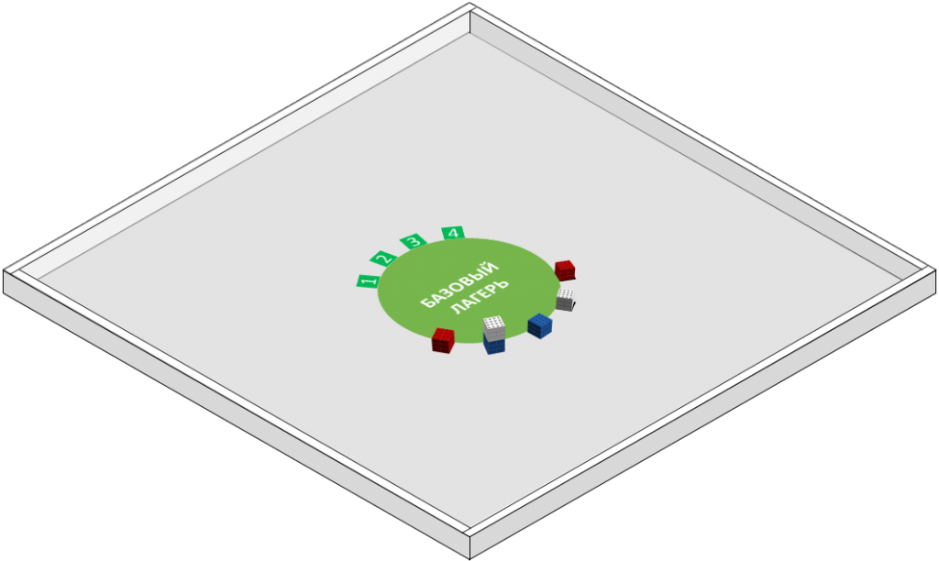
- Условия проведения
  - Подготовительный этап
    - Состязание проводится в два раунда (совокупность попыток всех команд).
    - Каждый раунд проводится после соответствующего периода отладки.
    - Перед периодом отладки каждого раунда объявляется вариант образца постройки.
    - Объявленный вариант образца используется для всех команд в течение всего раунда.
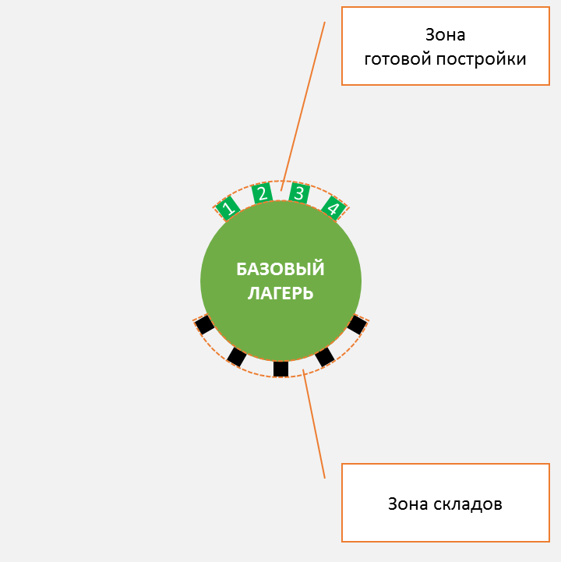
  - Период «Перед попыткой»
    - Участник команды устанавливает робота в зону «Базовый лагерь», затем включает и выбирает программу.
    - Никакая часть робота не должна выходить за пределы зоны «Базовый лагерь».
    - Сигналом для начала и завершения попытки является свисток судьи.
    - При необходимости судья может провести тест на целостность. Тест на целостность проводится судьей путем переворачивания конструкции робота. Если никакая часть конструкции робота не открепилась полностью во время теста, то данный робот прошел тест на целостность.
  - Период «Во время попытки»
    - Максимальная длительность попытки – 2 мин.
    - Робот может менять свои размеры, но исключительно без участия человека.
    - Дистанционное управление роботом запрещено.
    - Манипуляции участников, влияющие на работу робота на поле, запрещены.
    - Попытка завершается в следующих случаях:
      - Задание полностью выполнено;
      - Робот полностью покинул зону «Базовый лагерь»;
      - Участник команды или робот сказал «СТОП»;
      - Истекло максимальное время для попытки (2 мин.);
      - Во время попытки участник команды коснулся поля, кубиков или робота.
  - Период «После попытки»
    - По завершении попытки участник должен остановить робота вручную по разрешению судьи.
    - По завершении попытки судья фиксирует в протоколе время, результат выполнения задания роботом и возможные нарушения.
    - Для фиксирования результата попытки используется только статичное расположение цветных кубиков на поле по завершении попытки, т.е. для благоприятного фиксирования результатов постройка должна оставаться в устойчивом положении после попытки.
    - Для начисления баллов цветные кубики должны полностью находиться в ячейке, указанной в образце.
    - Задание считается полностью выполненным, как только в зоне «Готовая конструкция» воспроизведена конструкция, отражающая схему, данную в образце, и удовлетворяющая требованиям соревнований.
    - Без разрешения судьи участники не могут прикасаться к полю, кубикам или роботу.
    - Если судья посчитает, что команда использует готовую конструкцию робота для участия в состязании, то он может провести процедуру опроса участников, в ходе которого участники должны продемонстрировать знание этапов его создания, иначе команда может быть дисквалифицирована.
- Требования к полю состязания
  - Разметка поля
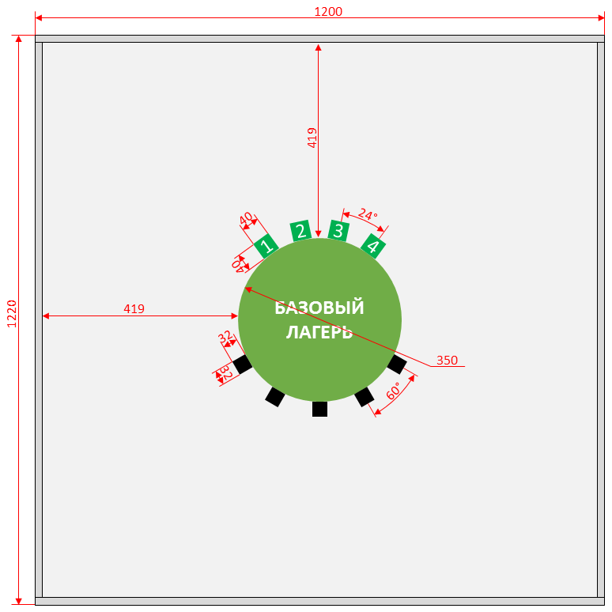
  - Внешний вид реквизитов состязания
 |  | 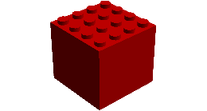
Белый кубик | Синий кубик | Красный кубик
  - Характеристики поля и реквизитов состязания
№ | Наименование | Материал | Цвет | Размер, мм  (вес, г) | Кол-во, шт.
1 | Основа поля | ЛДСП | Белый | 1220 × 1220 | 1
2 | Борт поля длинный | ЛДСП | Белый | 1220 × 50 × 16 | 2
3 | Борт поля короткий | ЛДСП | Белый | 1188 × 50 × 16 | 2
4 | Зона «Базовый лагерь» | Баннерная ткань или самоклеющаяся бумага | Зелёный | Диаметр: 350 | 1
5 | Зона «Ячейка» | Баннерная ткань или самоклеющаяся бумага | Зелёный | 40 × 40 | 4
6 | Зона «Склад» | Баннерная ткань или самоклеющаяся бумага | Чёрный | 32 × 32 | 5
7 | Строительный блок  «Белый кубик» | Детали LEGO (6 кирпичей 2 × 4) | Белый | 32 × 32 × 32  (40 - 50) | 2
8 | Строительный блок «Синий кубик» | Детали LEGO (6 кирпичей 2 × 4) | Синий | 32 × 32 × 32  (40 - 50) | 2
9 | Строительный блок  «Красный кубик» | Детали LEGO (6 кирпичей 2 × 4) | Красный | 32 × 32 × 32  (40 - 50) | 2
  - Требования к расположению реквизитов состязания
    - Цветные кубики располагаются в пределах соответствующей зоны «Склад» кнопками по направлению к центру поля.
    - В пределах пространства каждой зоны «Склад» располагается от 0 до 2 кубиков белого, синего или красного цвета в виде стопки.
    - Цветные кубики располагаются согласно объявленному варианту образца.
    - Окончательный вариант расположения цветных кубиков в зонах «Склад» объявляется перед началом каждого раунда.
- Требования к роботу
  - Робот может быть построен на базе любых робототехнических конструкторов.
  - Запрещено модифицировать оригинальные детали конструкторов.
  - Запрещено использовать готовые модели манипуляторов.
  - Робот может быть запрограммирован на любом языке программирования.
  - Количество используемых микроконтроллеров, моторов, датчиков не ограничено.
  - Максимальные размеры робота на начало попытки: 250×250×250 мм.
  - Модули беспроводной связи (Bluetooth, Wi-Fi и т. д.) должны быть отключены.
  - Робот должен иметь немобильную основу, которая имеет фиксированное положение в зоне «Базовый лагерь». Это значит, что хотя бы одна точка конструкции робота не должна двигаться относительно зоны «Базовый лагерь».
  - Робот должен обладать манипулятором, который может перемещать объекты в пространстве.
  - Конструкция робота должна быть целостной, т.е. суметь пройти тест на целостность.
  - Роботы, несоответствующие требованиям, не допускаются к участию в состязании.
- Требования к варианту образца постройки
  - Образец представляет собой карточку, которая содержит информацию о расположении каждого цветного кубика.
  - На схеме образца каждый цветной кубик может находиться в одной из четырех пронумерованных ячеек и на первом, втором или третьем ярусе.
  - В образце задействованы цветные кубики со всех зон «Склад».
  - Максимальная высота постройки составляет 3 яруса.
- Варианты образцов
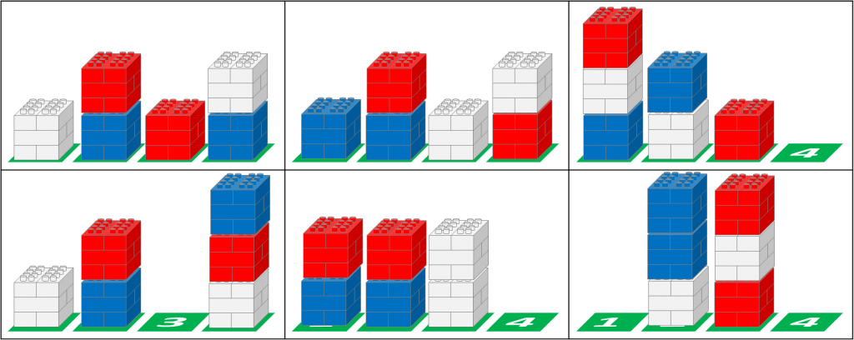
- Оценивание попытки команды
  - Начисление баллов
  - За цветной кубик на 1 ярусе начисляются баллы, если он ПОЛНОСТЬЮ находится в зоне «Ячейка». За цветной кубик на 2 или 3 ярусе начисляются баллы, только если они касаются верхней грани кубика 1 яруса, который ПОЛНОСТЬЮ находится в зоне «Ячейка».
  - Баллы за каждый цветной кубик вычисляется по следующей формуле:
К × (Я × ПЦ)
ПЦ – правильная позиция/цвет кубика (0 – неверно, 1 балл – только положение, 2 балла – положение и цвет);
Я – ярус, на котором находится кубик;
К – количество кубиков.
  - Ярус кубика определяется по количеству кубиков в стопке, на которой данный кубик лежит. Т.е. если кубик лежит на стопке из двух кубиков, то, следовательно, данный кубик находится на 3-ем ярусе.
  - Максимальный балл за выполнение задания зависит от сложности постройки, представленной в образце.
  - Таблица оценивания:
№ | Критерий | Балл
3 ярус
1 | Каждая ячейка 3 яруса, в которой находится кубик.  Цвет соответствует указанному в образце  или  Каждая ячейка 3 яруса, в которой находится кубик.  Цвет отличен от указанного в образце | 6  или  3
2
2 ярус
3 | Каждая ячейка 2 яруса, в которой находится кубик.  Цвет соответствует указанному в образце  или  Каждая ячейка 2 яруса, в которой находится кубик.  Цвет отличен от указанного в образце | 4  или  2
4
1 ярус
5 | Каждая ячейка 1 яруса, в которой находится кубик.  Цвет соответствует указанному в образце  или  Каждая ячейка 1 яруса, в которой находится кубик.  Цвет отличен от указанного в образце | 2  или  1
6
Штрафы
7 | Каждый цветной кубик, расположенный вне зоны «Склад» или «Ячейка» | - 1
- Определение победителя состязания
При ранжировании учитывается результат попытки с наибольшим количеством баллов среди всех попыток (не сумма). Если команды имеют одинаковое количество баллов, то будет приниматься во внимание количество баллов в других попытках. Если и в этом случае у команд будет одинаковое количество баллов, то будет учитываться время, потребовавшееся команде для завершения лучшей попытки.
Версия правил от 04.04.15.

